Análisis y presentación de los resultados

Planeación

### Historias del usuario

Las historias de usuario son las siguientes:

* Facturación
* Registro de pagos
* Reportes

Historia de usuario Facturación

|  |  |
| --- | --- |
| Historia de usuario | |
| Número: 1 | Usuario: Administrador |
| Nombre de la historia: Facturación | |
| Prioridad: Alta (Alta, media, baja) | Riesgo en el desarrollo: Media  (Alta, media, baja) |
| Iteración asignada: 3 | |
| Descripción: El sistema cuenta con un usuario llamado Administrador el cual tendrá acceso al módulo de facturación pudiendo realizar las siguientes funciones de gestión: agregar producto, agregar ticket, facturar | |
| Observaciones: El administrador también es capaz de crear otros perfiles con estos permisos, estos a discreción del administrador del sistema. | |

Historia de usuario Registro de pagos

|  |  |
| --- | --- |
| Historia de usuario | |
| Número: 2 | Usuario: Administrador |
| Nombre de la historia: Registro de pagos | |
| Prioridad: Alta (Alta, media, baja) | Riesgo en el desarrollo: Media  (Alta, media, baja) |
| Iteración asignada: 3 | |
| Descripción: El sistema cuenta con un usuario llamado Administrador el cual tendrá acceso a todos los datos del registro de pagos (facturas) pudiendo realizar las siguientes funciones de gestión: impresión de factura, buscar | |
| Observaciones: El administrador también es capaz de crear otros perfiles con estos permisos, estos a discreción del administrador del sistema. | |

Historia de usuario Reportes

|  |  |
| --- | --- |
| Historia de usuario | |
| Número: 3 | Usuario: Administrador |
| Nombre de la historia: Reportes | |
| Prioridad: media (Alta, media, baja) | Riesgo en el desarrollo: baja  (Alta, media, baja) |
| Iteración asignada: 3 | |
| Descripción: El sistema cuenta con un usuario llamado Administrador el cual tendrá acceso al módulo de reportes pudiendo realizar las siguientes funciones de gestión: exportar Excel, buscar | |
| Observaciones: El administrador también es capaz de crear otros perfiles con estos permisos, estos a discreción del administrador del sistema. | |

### Reléase Planning

Para el proceso de realización del plan de entregas se tomó en cuenta la prioridad y el orden cronológico de las historias.

|  |  |  |  |  |
| --- | --- | --- | --- | --- |
| **Historia** | **Iteración** | **Prioridad** | **Fecha de Inicio** | **Fecha de finalización** |
| 1 | 3 | Alta | 00/00/99 | 00/00/99 |
| 2 | 3 | Alta | 00/00/99 | 00/00/99 |
| 3 | 3 | Media | 00/00/99 | 00/00/99 |

Segunda Iteración

En la tercera iteración tenemos presente las siguientes historias de usuario:

Iteración 3

|  |  |
| --- | --- |
| **Numero** | **Nombre** |
| 1 | Facturación |
| 2 | Registro de pagos |
| 3 | Reportes |

### Tareas de ingeniería

En la siguiente tabla se detallan todas las tareas de ingeniería correspondiente a la iteración 3

Tarea de Ingeniería

|  |  |  |
| --- | --- | --- |
| **Número** | **Número de historias** | **Nombre de la tarea** |
| 1 | 1 | Creación de tabla Factura. |
| 2 | 1 | Diseño de interfaz para mostrar lista de productos a facturar en el sistema. |
| 3 | 1 | Diseño de interfaz para agregar producto a la factura. |
| 4 | 1 | Diseño de interfaz para facturar (cobrar) (Dialogo de confirmación). |
| 5 | 2 | Creación de tabla  Pagos. |
| 6 | 2 | Diseño de interfaz para mostrar lista de Facturas (Pagos) en el sistema. |
| 7 | 2 | Diseño de interfaz para impresión de factura. |
| 8 | 3 | Diseños de interfaz para realizar ajustes del reporte a generar en el sistema. |
| 9 | 3 | Diseño de estructura para reporte genérico Excel. |

Tarea de ingeniería 1 para historia de usuario 1

|  |  |
| --- | --- |
| **TAREA DE INGENIERIA** | |
| **NÚMERO DE TAREA: 1** | **Número de historia: 1** |
| **Nombre de la tarea: Creación de tabla factura.** | |
| Tipo de tarea: Desarrollo | Puntos estimados: 1 |
| Fecha Inicio: 00/00/99 | Fecha Fin: 00/00/99 |
| Programador Responsable: Arioc Moreno | |
| Descripción: Creación de la tabla factura para poder llevar el control de los pagos de los clientes. | |

Tarea de ingeniería 2 para historia de usuario 1

|  |  |
| --- | --- |
| **TAREA DE INGENIERIA** | |
| **NÚMERO DE TAREA: 2** | **Número de historia: 1** |
| **Nombre de la tarea: Diseño interfaz lista de productos a facturar.** | |
| Tipo de tarea: Desarrollo | Puntos estimados: 1 |
| Fecha Inicio: 00/00/99 | Fecha Fin: 00/00/99 |
| Programador Responsable: David Navas | |
| Descripción: Realizar diseño de interfaz para mostrar lista de productos a facturar en el sistema. | |

Tarea de ingeniería 3 para historia de usuario 1

|  |  |
| --- | --- |
| **TAREA DE INGENIERIA** | |
| **NÚMERO DE TAREA: 3** | **Número de historia: 1** |
| **Nombre de la tarea: Diseño interfaz** agregar producto a la factura | |
| Tipo de tarea: Desarrollo | Puntos estimados: 1 |
| Fecha Inicio: 00/00/99 | Fecha Fin: 00/00/99 |
| Programador Responsable: Arioc Moreno | |
| Descripción: Realizar diseño de interfaz para agregar producto a la factura. | |

Tarea de ingeniería 4 para historia de usuario 1

|  |  |
| --- | --- |
| **TAREA DE INGENIERIA** | |
| **NÚMERO DE TAREA: 4** | **Número de historia: 1** |
| **Nombre de la tarea: Diseño interfaz facturar.** | |
| Tipo de tarea: Desarrollo | Puntos estimados: 1 |
| Fecha Inicio: 00/00/99 | Fecha Fin: 00/00/99 |
| Programador Responsable: David Navas | |
| Descripción: Realizar diseño de interfaz para facturar (cobrar) (Dialogo de confirmación). | |

Tarea de ingeniería 5 para historia de usuario 2

|  |  |
| --- | --- |
| **TAREA DE INGENIERIA** | |
| **NÚMERO DE TAREA: 5** | **Número de historia: 2** |
| **Nombre de la tarea: Creación de tabla pagos.** | |
| Tipo de tarea: Desarrollo | Puntos estimados: 1 |
| Fecha Inicio: 00/00/99 | Fecha Fin: 00/00/99 |
| Programador Responsable: David Navas | |
| Descripción: Creación de tabla  pagos para llevar el control de los pagos realizados (facturas). | |

Tarea de ingeniería 6 para historia de usuario 2

|  |  |
| --- | --- |
| **TAREA DE INGENIERIA** | |
| **NÚMERO DE TAREA: 6** | **Número de historia: 2** |
| **Nombre de la tarea: Diseño interfaz lista de facturas** | |
| Tipo de tarea: Desarrollo | Puntos estimados: 1 |
| Fecha Inicio: 00/00/99 | Fecha Fin: 00/00/99 |
| Programador Responsable: Arioc Moreno | |
| Descripción: Realizar diseño de interfaz para mostrar lista de Facturas (Pagos) en el sistema. | |

Tarea de ingeniería 7 para historia de usuario 2

|  |  |
| --- | --- |
| **TAREA DE INGENIERIA** | |
| **NÚMERO DE TAREA: 7** | **Número de historia: 2** |
| **Nombre de la tarea: Diseño interfaz impresión de factura.** | |
| Tipo de tarea: Desarrollo | Puntos estimados: 1 |
| Fecha Inicio: 00/00/99 | Fecha Fin: 00/00/99 |
| Programador Responsable: David Navas | |
| Descripción: Realizar diseño de interfaz para impresión de factura. | |

Tarea de ingeniería 8 para historia de usuario 3

|  |  |
| --- | --- |
| **TAREA DE INGENIERIA** | |
| **NÚMERO DE TAREA: 8** | **Número de historia: 3** |
| **Nombre de la tarea: Diseño interfaz ajustes de reportes.** | |
| Tipo de tarea: Desarrollo | Puntos estimados: 1 |
| Fecha Inicio: 00/00/99 | Fecha Fin: 00/00/99 |
| Programador Responsable: Arioc Moreno | |
| Descripción: Realizar diseños de interfaz para realizar ajustes del reporte a generar en el sistema. | |

Tarea de ingeniería 9 para historia de usuario 3

|  |  |
| --- | --- |
| **TAREA DE INGENIERIA** | |
| **NÚMERO DE TAREA: 9** | **Número de historia: 3** |
| **Nombre de la tarea:** Diseño de estructura para reporte genérico | |
| Tipo de tarea: Desarrollo | Puntos estimados: 1 |
| Fecha Inicio: 00/00/99 | Fecha Fin: 00/00/99 |
| Programador Responsable: David Navas | |
| Descripción: Realizar diseño de estructura para reporte genérico excel. | |

### Tarjetas CRC

Tarjetas CRC (Clase-Responsabilidad-Colaboración) en el desarrollo de la segunda iteración

Tarjeta CRC Facturación

|  |  |
| --- | --- |
| Clase: Facturación | |
| Responsabilidad | Colaboración |
| Almacenar la información de las facturas en el sistema | Clientes  Usuarios  Facturación Pagos |

Tarjeta CRC Pagos

|  |  |
| --- | --- |
| Clase: Pagos | |
| Responsabilidad | Colaboración |
| Almacenar información de los pagos realizados por los clientes en el sistema | Facturación  Pagos |
| Gestionar información de los pagos en el sistema del sistema | Pagos  Reportes |

Tarjeta CRC Reportes

|  |  |
| --- | --- |
| Clase: Reportes | |
| Responsabilidad | Colaboración |
| Presentar información solicitada disponible en el sistema | Pagos  Facturación |

### Pruebas de aceptación

En la siguiente tabla se detallan las pruebas de aceptación correspondiente a la tercera iteración.

|  |  |  |
| --- | --- | --- |
| **Número de prueba** | **Número de historia** | **Nombre de prueba** |
| 1 | 1 | Visualización de ticket de compra con productos |
| 2 | 2 | Visualización de pagos en el sistema |
| 3 | 3 | Generar un reporte en el sistema |

Proceso pruebas de aceptación realizadas:

|  |  |
| --- | --- |
| **CASO DE PRUEBA: Facturación** | |
| Código: 1 | N° historia de usuario: 1 |
| Historia de usuario: **Administrador o su equivalente en perfil personalizado** | |
| **Condiciones de ejecución:** El usuario debe haber iniciado sesión (Administrador o perfil equivalente personalizado). | |
| Entrada/pasos de ejecución:   1. Acceder al módulo de ventas. 2. Acceder al submenú facturación 3. Agregar productos a ticket existente. 4. Facturar. | |
| Resultado esperado: Visualización de ticket de compra y almacenar datos de la compra en el sistema. | |
| Evaluación de la prueba: la prueba se completó correctamente. | |

|  |  |
| --- | --- |
| **CASO DE PRUEBA: Pagos** | |
| Código: 2 | N° historia de usuario: 2 |
| Historia de usuario: **Administrador o su equivalente en perfil personalizado** | |
| **Condiciones de ejecución:** El usuario debe haber iniciado sesión (Administrador o perfil equivalente personalizado). | |
| Entrada/pasos de ejecución:   1. Acceder al módulo de ventas. 2. Acceder al submenú impresión 3. Verificar que se visualice la lista pagos realizados. 4. Verificar que los datos sean los correctos (fecha, cajero, numero de factura, monto etc.) 5. Verificar datos en acción impresión de factura. | |
| Resultado esperado: Visualización listado de pagos e información detallada de cada pago de manera correcta. Conforme a lo ingresado en el sistema. | |
| Evaluación de la prueba: la prueba se completó correctamente. | |

|  |  |
| --- | --- |
| **CASO DE PRUEBA: Reportes** | |
| Código: 3 | N° historia de usuario: 3 |
| Historia de usuario: **Administrador o su equivalente en perfil personalizado** | |
| **Condiciones de ejecución:** El usuario debe haber iniciado sesión (Administrador o perfil equivalente personalizado). | |
| Entrada/pasos de ejecución:   1. Acceder al módulo de reportes. 2. Seleccionar en el submenú el reporte a solicitad. 3. Rellenar los campos correspondientes al reporte y exportar a Excel. | |
| Resultado esperado: archivo Excel con los datos del reporte seleccionado. | |
| Evaluación de la prueba: la prueba se completó correctamente. | |

### Boceto

Para la realización del diseño de interfaces correspondientes a la tercera iteración utilizamos los siguientes bocetos:

Bocetos Facturación

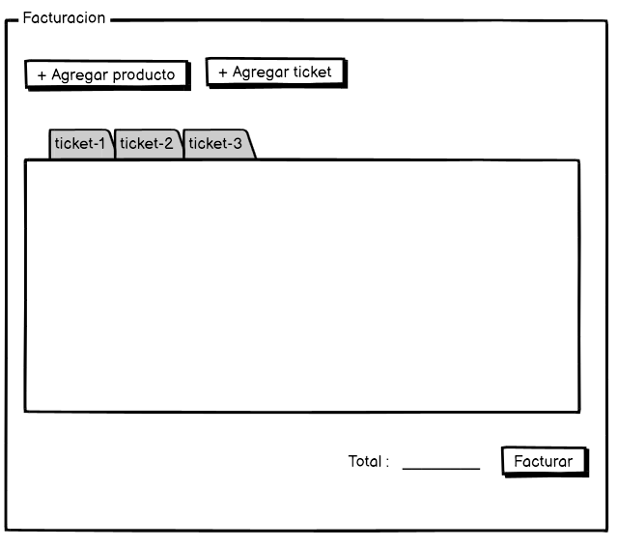

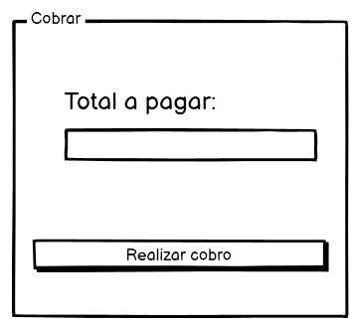

Bocetos Pagos

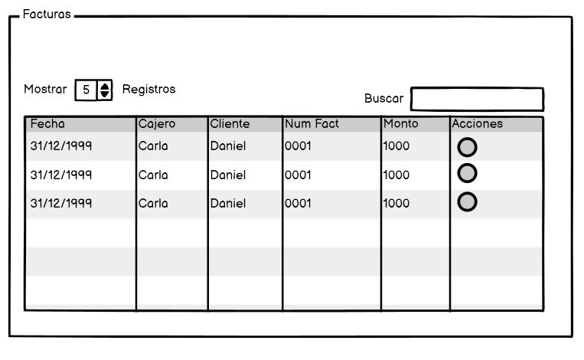

Bocetos Reportes

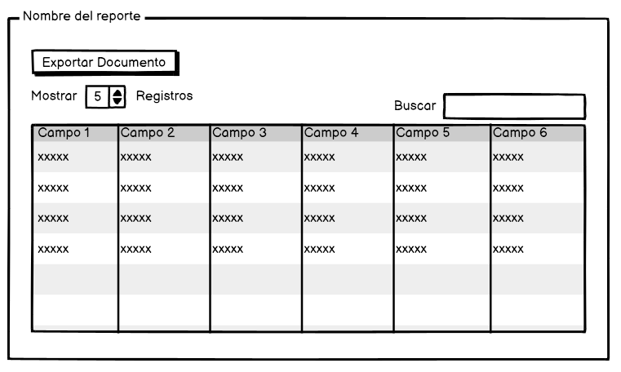

Realizada la tercera iteración usando de referencia los bocetos realizados obtenemos las siguientes interfaces:

Ilustración 1 Facturación

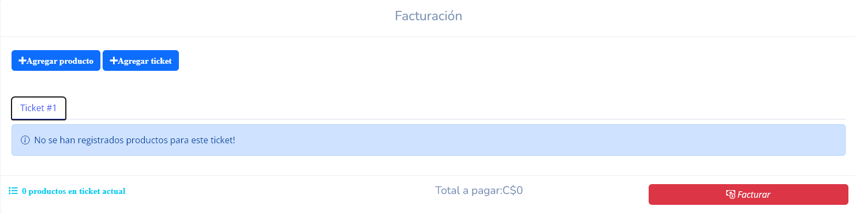

Ilustración 2 Facturar

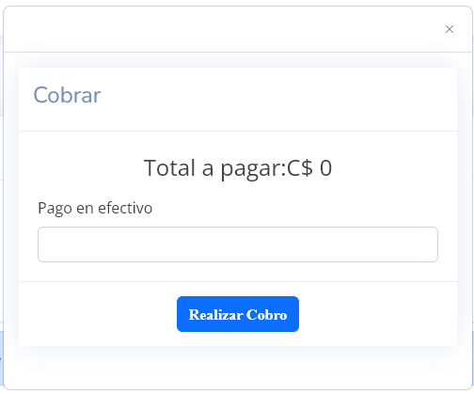

Ilustración 3 Pagos

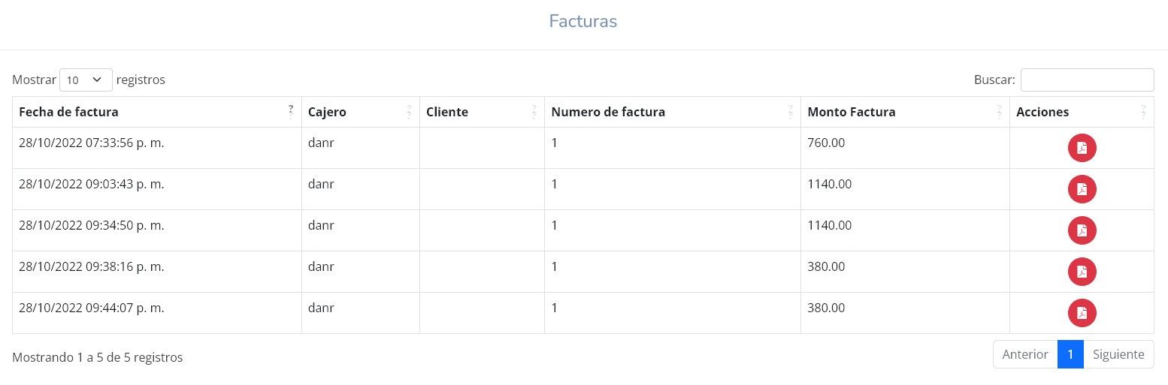

Ilustración 4 impresión

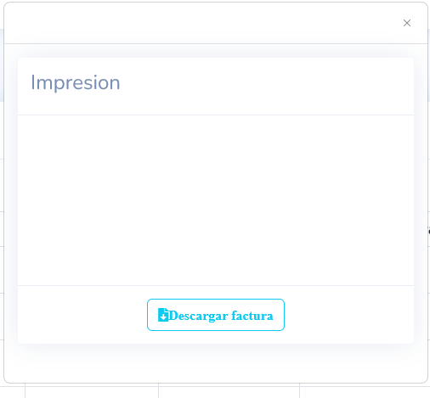

Ilustración 5 reporte

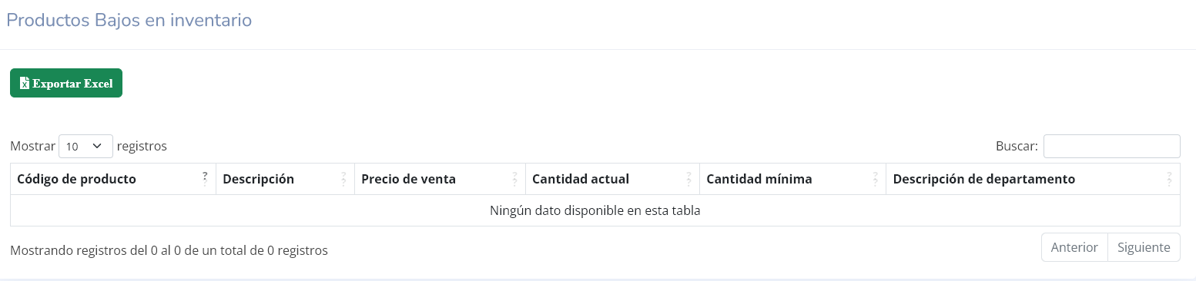

### Codificación

Fragmento de código correspondiente a la iteración 3:

public ActionResult reporte_inventario(productos productos)

{

Modelo_contenedor modelo_contenedor = new Modelo_contenedor();

modelo_contenedor.listaproductos = new List<productos>();

modelo_contenedor.listadepartamento = new List<departamento>();

List<productos> listaproducto = new List<productos>();

try

{

Session["cod_depart"] = productos.Iddepartamento;

if (productos.Iddepartamento != 0)

{

listaproducto = (from x in db.productos where x.Estado == 1 && x.Iddepartamento == productos.Iddepartamento select x).ToList();

int? cantidadtotal=listaproducto.Select(x => x.Cantidad_actual).Sum();

decimal? costo = listaproducto.Select(x => x.Precio_costo).Sum();

Session["cantidad_inventario"] = cantidadtotal.ToString();

Session["costo_inventario"] = (cantidadtotal * costo).ToString();

}

else

{

listaproducto = (from x in db.productos where x.Estado == 1 select x).ToList();

int? cantidadtotal = listaproducto.Select(x => x.Cantidad_actual).Sum();

decimal? costo = listaproducto.Select(x => x.Precio_costo).Sum();

Session["cantidad_inventario"] = cantidadtotal.ToString();

Session["costo_inventario"] = (cantidadtotal * costo).ToString();

}

foreach (var item in listaproducto)

{

modelo_contenedor.listaproductos.Add(item);

}

var listadepartamentos = from u in db.departamento where u.Estado == 1 select u;

foreach (var item in listadepartamentos)

{

modelo_contenedor.listadepartamento.Add(item);

}

return View(modelo_contenedor);

}

catch (Exception ex)

{

throw;

}

}